De doping = pillen en poeders die sporters soms innemen om nog sterker te worden.
Loopbaan = Je carrière, hoe het gaat in je werk, met je sport, wat je allemaal hebt gedaan
Optimaliseren = steeds beter worden, maken. Optimaal is het beste, het hoogst haalbare.
Monster =Een klein stukje van iets nemen
Bloedtransfusie = Je krijgt d.m.v. een infuus nieuw bloed.
Sporen van = Er zitten resten van iets in je bloed of urine . Een spoor van pillen bv.
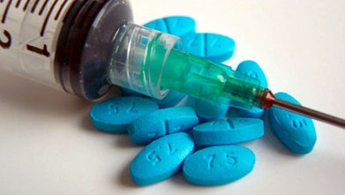
De loopbaan
De bloedtransfusie
Doping
Het monster
( bv. van bloed of urine)
Optimaliseren
Sporen van

